1. Na fotografiji je prikazano
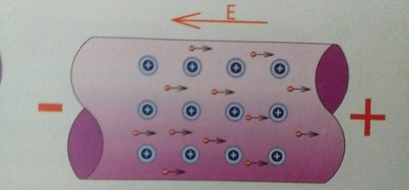
Usmereno kretanje slobodnih elektrona
Haotično kretanje slobodnih elektrona
2. Usmereno kretanje elektrona u pravcu električnog polja zbog dejstva električnih sila je električna struja- tačno ili netačno
Tačno
Netačno
3. Koji su neophodni uslovi za pojavu električne struje?
Prisustvo slobodnih naelektrisanih čestica
Prisustvo slobodnih naelektrisanih čestica i postojanja razlike potencijala na krajevima provodnika
4. Kada električno polje ne menja svoj smer tokom vremena, naelektrisane čestice kreću se uvek ______, takva struja naziva se______.
U istom smeru, jednosmerna el.struja
U istom smeru, naizmenična el.struja
5. Kada električno polje naizmenično menja smer, takvu struju nazivamo______.
Jednosmernom el.strujom
Naizmeničnom el.strujom
6. Na fotografiji je prikazan
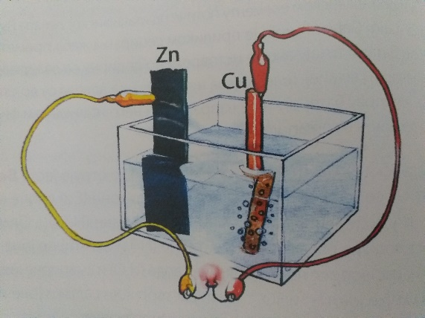
Galvanometar
Voltin element
7. Koji je razlog zašto se Voltin element retko upotrebljava u praksi?
Teško se nabavljaju potrebni delovi za sklapanje elementa
Struja koju on daje, prilikom upotrebe brzo slabi
8. Na fotografiji je prikazan
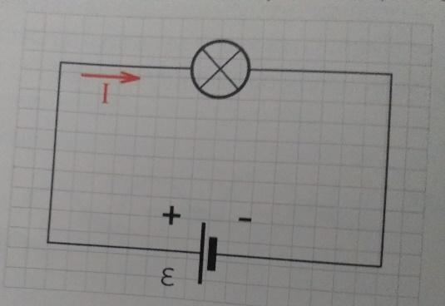
Šematski prikaz jednostavnog strujnog kola
Veza voltmetra i optpornik
9. Na fotografiji je prikazano
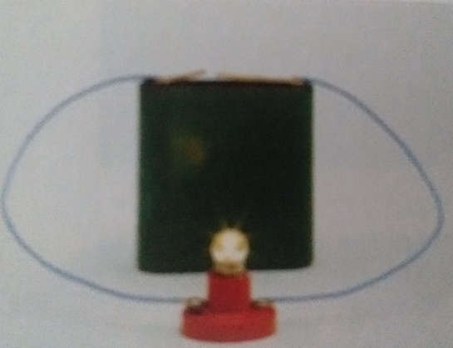
Najjednostavnije električno kolo
Baterija velikog kapaciteta
10. Koja je jedinica specifične otpornosti?
Om
Om-metar
11. Električna otpornost provodnika zavisi od specifične otpornosti provodnika, srazmerna je njegovoj dužini i obrnuto srazmerna površini njegovog poprečnog preseka- tačno ili netačno
Tačno
Netačno

